贵州民族大学缴费流程

1、关注微信公众号
打开微信，扫描右侧二维码关注贵州民族大学财务处（GZMZDXCWC）公众号。
2、登陆  点击 【缴费服务】，在登录界面对应输入学号或者姓名，密码为个人身份证号码，录入信息后，点击【登录】。 | 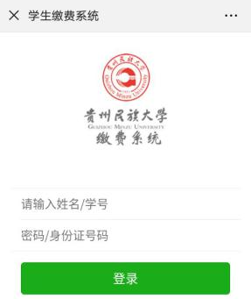
3、个人信息维护  在首页选择【我的信息】，填写手机号码，点击【保存】。  手机号码是接收电子票据的重要信息，请全体同学务必于2020年5月30日前完善个人手机号信息。务必确保信息准确，因手机号信息不完整造成的后果将由本人自行负责，请同学们高度重视，及时、准确地完善信息。 | 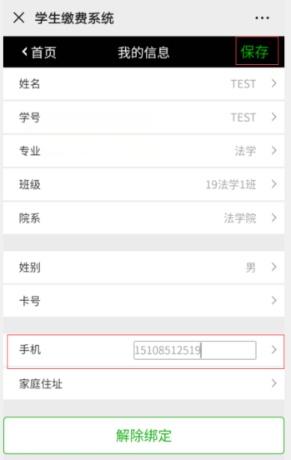  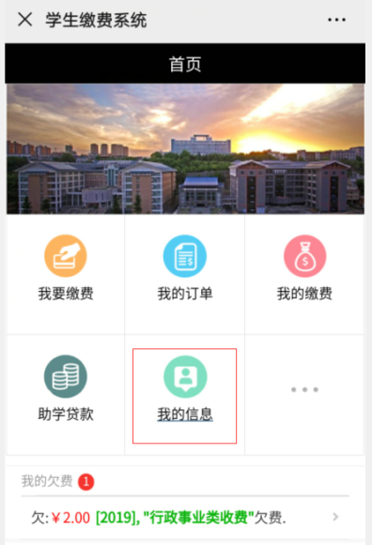
4、缴费及凭证  在首页选择【我要缴费】，在我要缴费页面下对应选择【收费年度】，对应勾选【缴费项目】，然后提交订单完成支付即可。缴费完成后1-2个工作日，会通过手机短信收到电子收据，不用领取纸质收据。 | 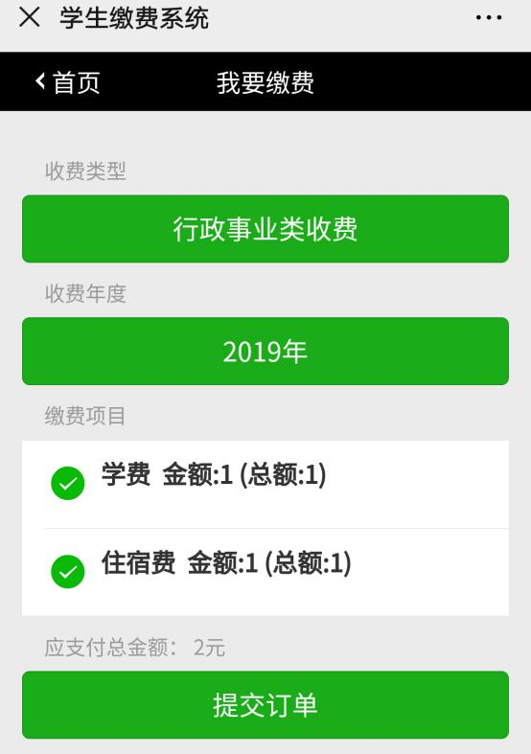

贵州民族大学财务处
2020年5月

